1. **启动程序**

1、下载到确定文件夹后使用解压软件，如图所示进行解压

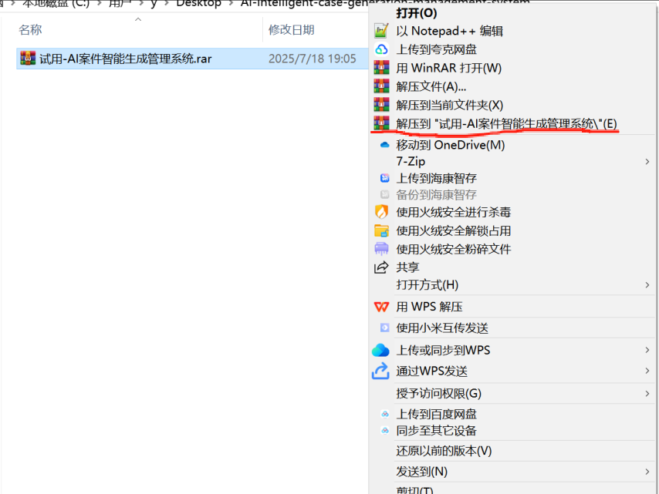

2、双击LawSystem.exe启动

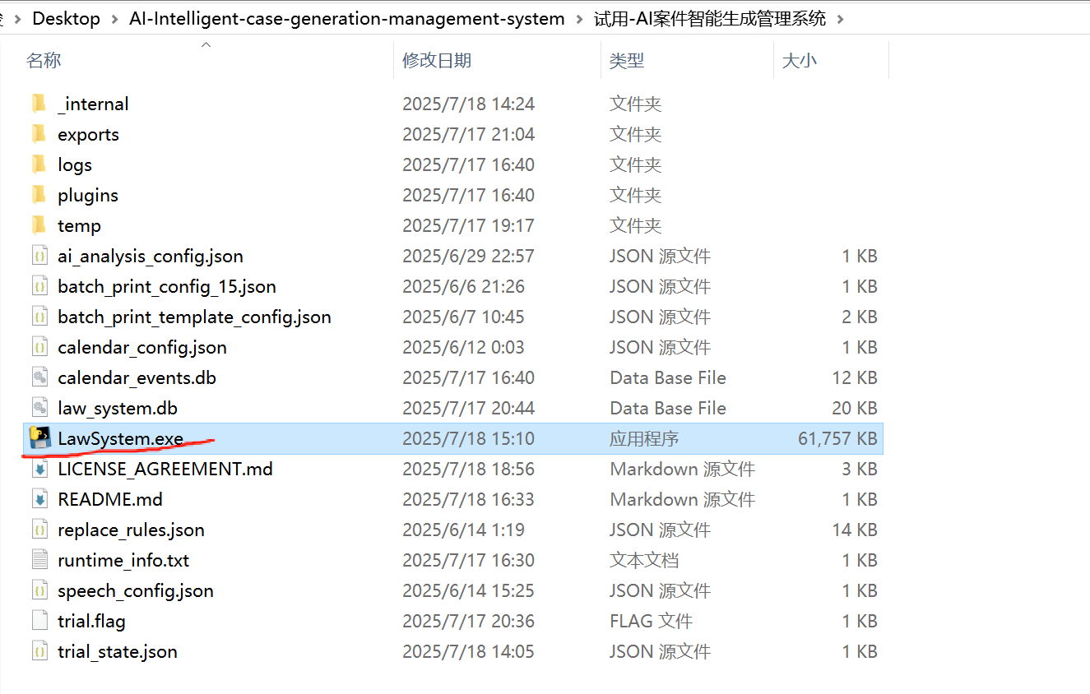

1. 等待程序加载（试用版必须联网校验时间，校验服务由互联网时间公司，如苏宁、百度等提供时间校验服务，不通过任何形式向开发者发送任何数据），点击接受。

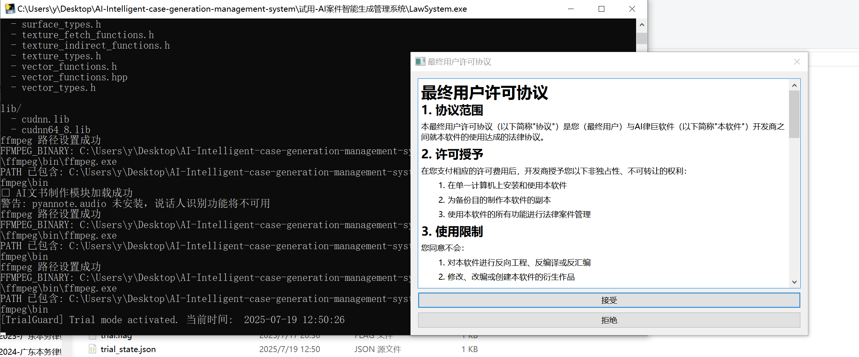

5、点击允许访问（联网）

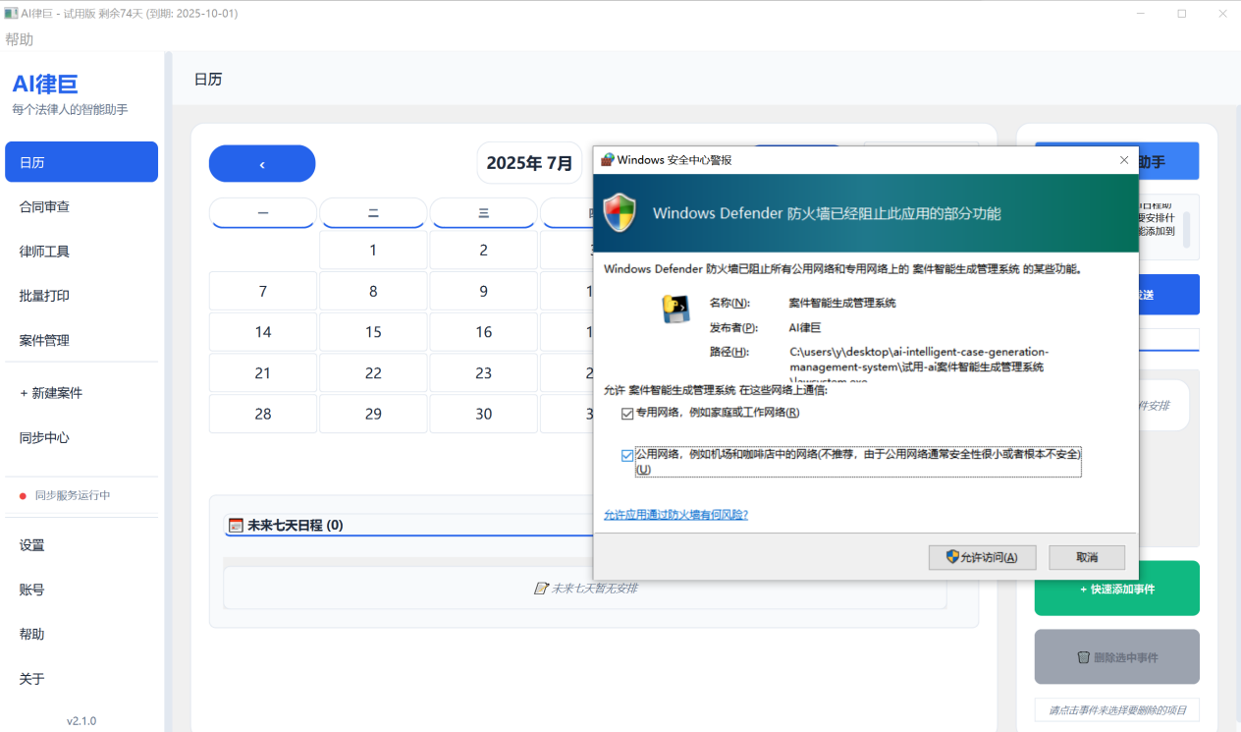

1. **案件管理及新建案件**

进入案件管理页面，点击设置案件文件夹，选择设置的案件文件夹路径后确认

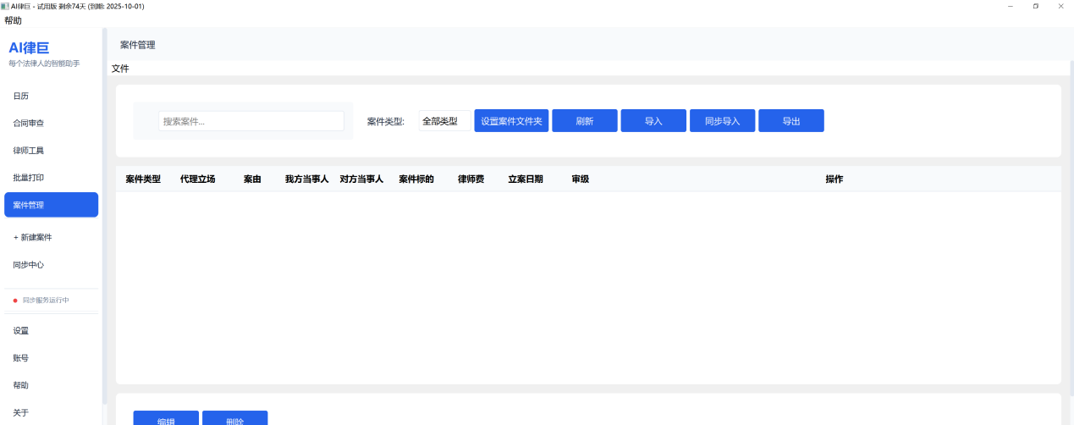

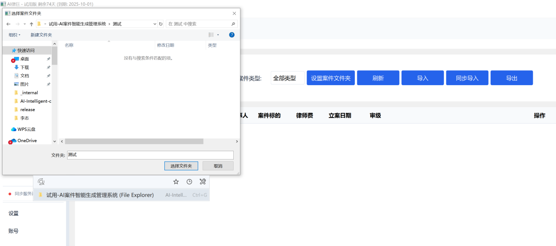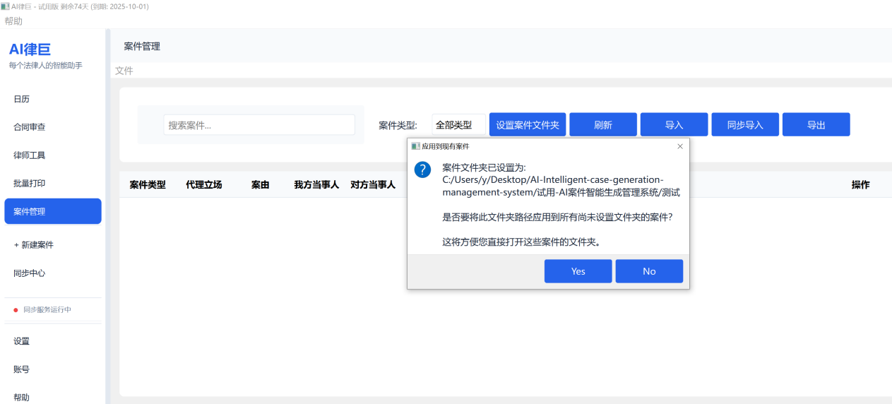

之后程序新建案件的文件夹会保存在所选择的文件夹下，以“年份”-“案件类型”-“案件信息”路径保存

新建案件功能

点击“+新建案件”

进入新建案件页面

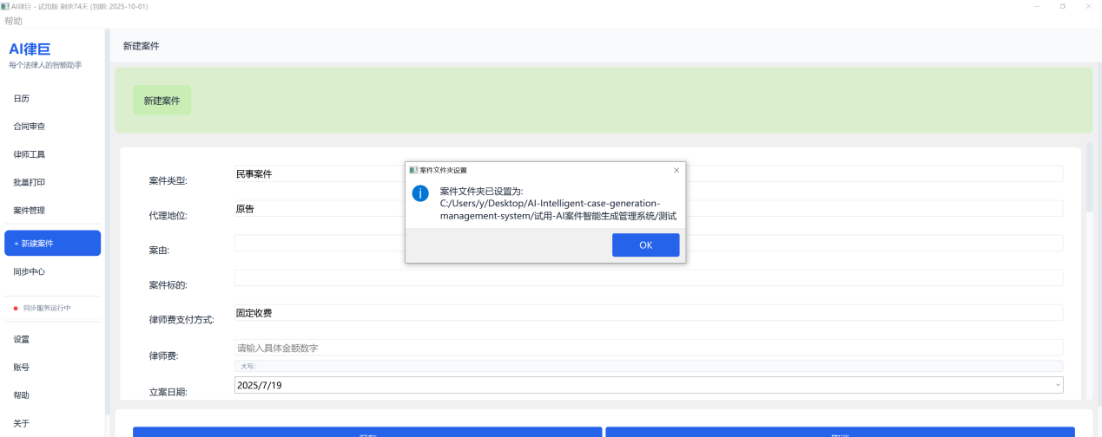

会显示已经设置的文件夹路径，点击OK

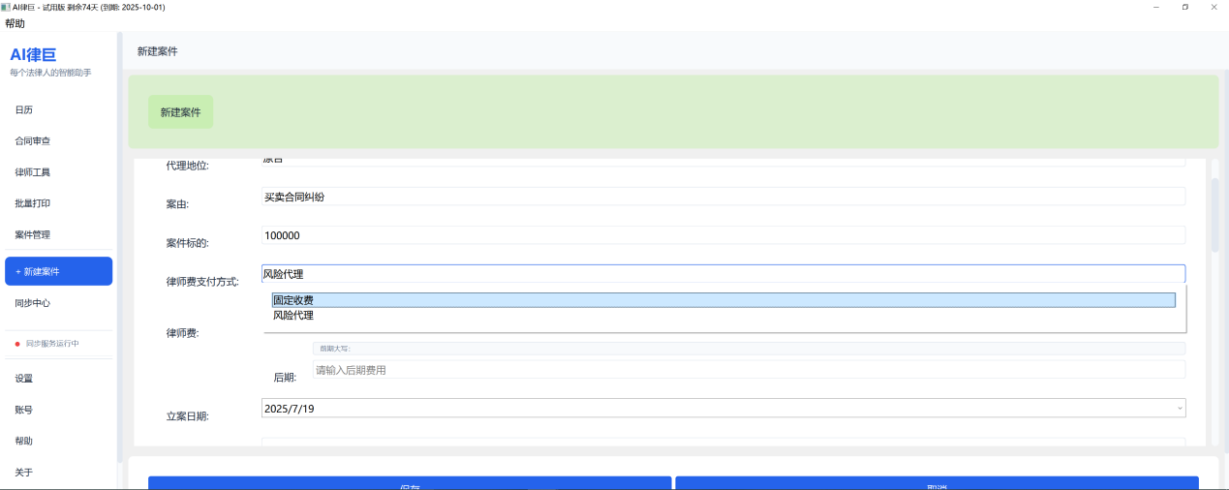

自行选择、输入内容，立案日期为律师事务所立案日

添加当事人：

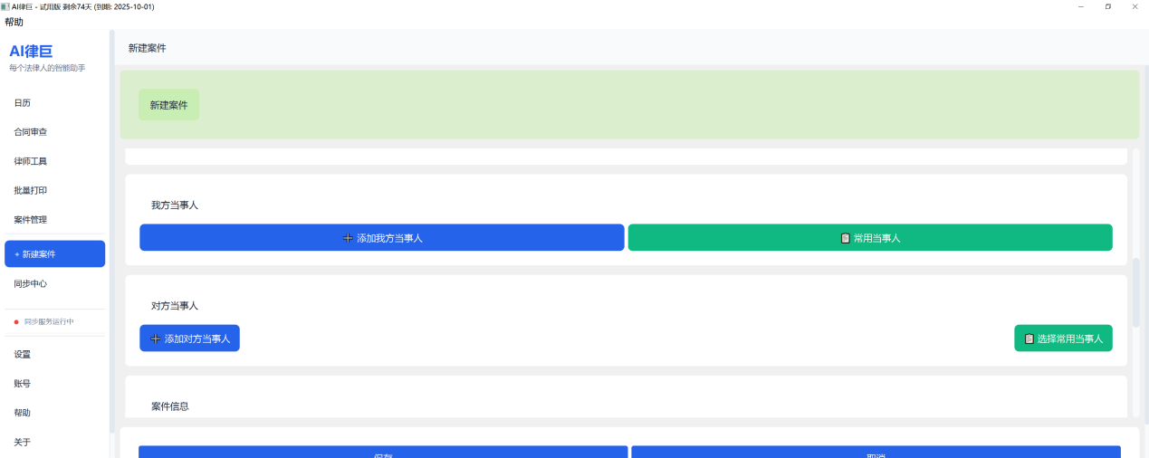

点击“添加我方当事人”

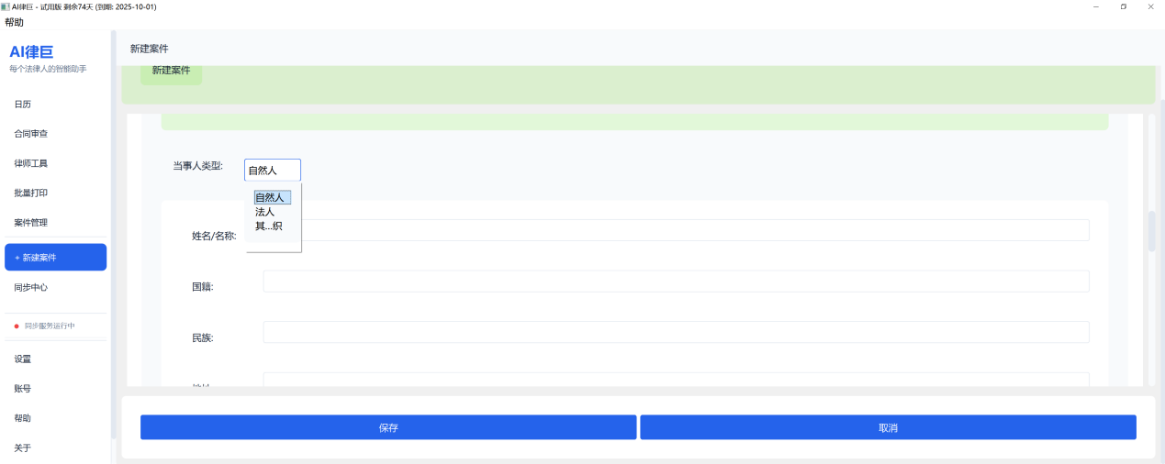点击或鼠标移动到当事人类型上下滑动可改变当事人类型

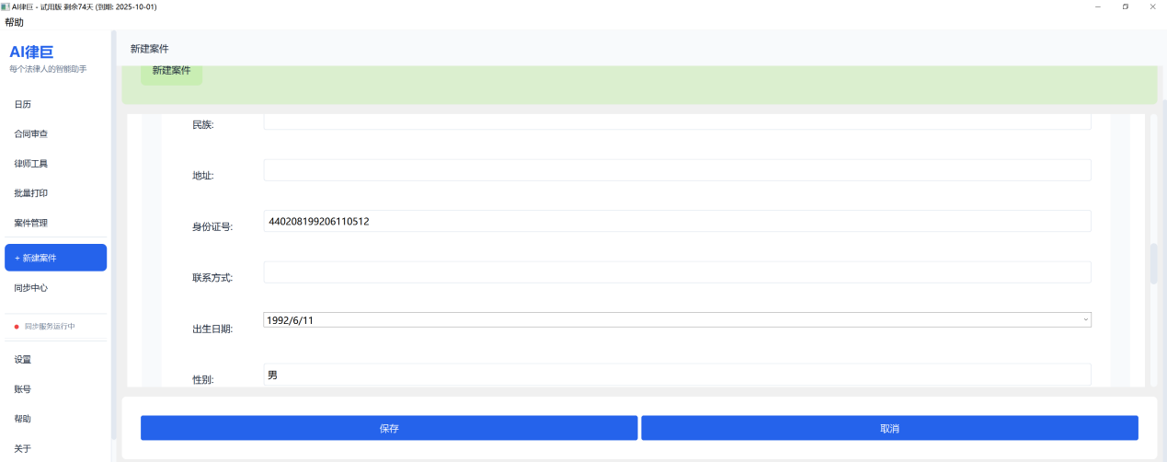

自然人部分的身份证号输入后会自动识别出生日期及性别，但建议自行核对清楚（截图为模拟数据）

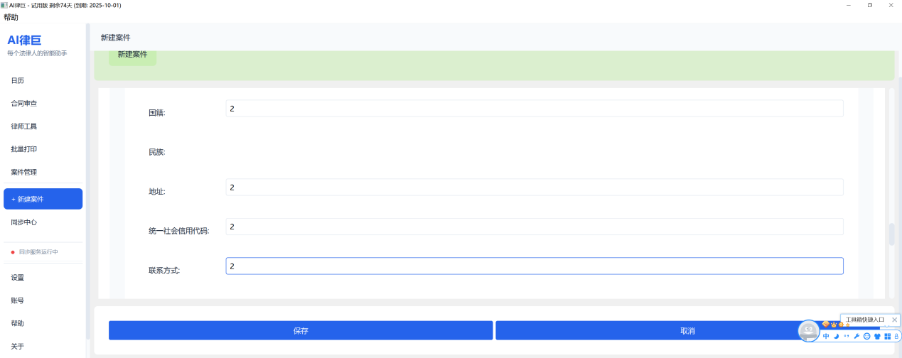

法人部分均为常用数据，正常输入即可

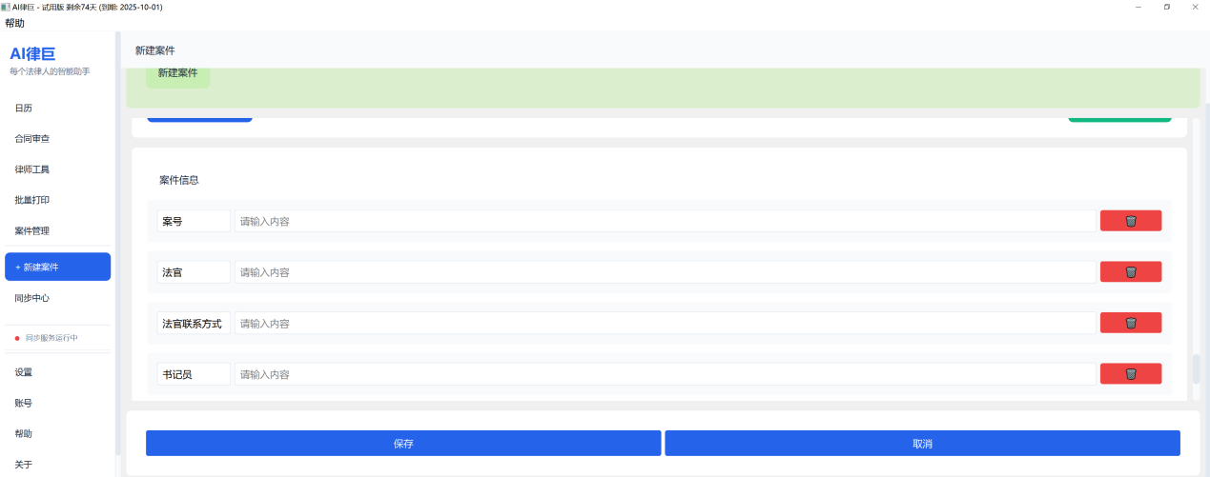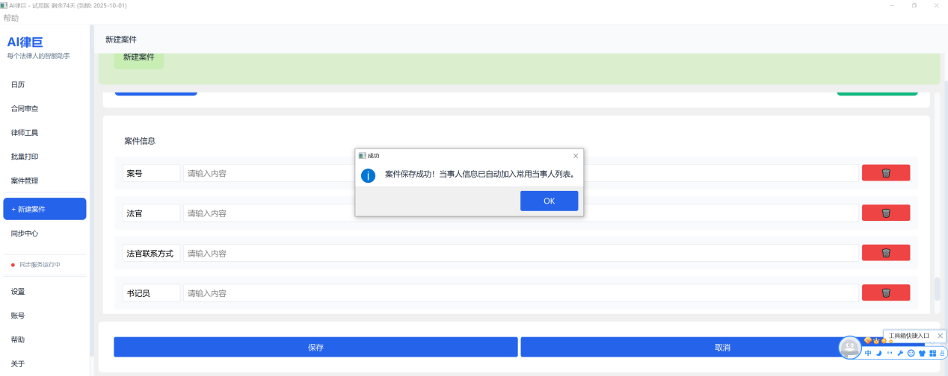

案件信息可以之后再填写，点击保存-OK即可，已输入的当事人信息会存入常用当事人中

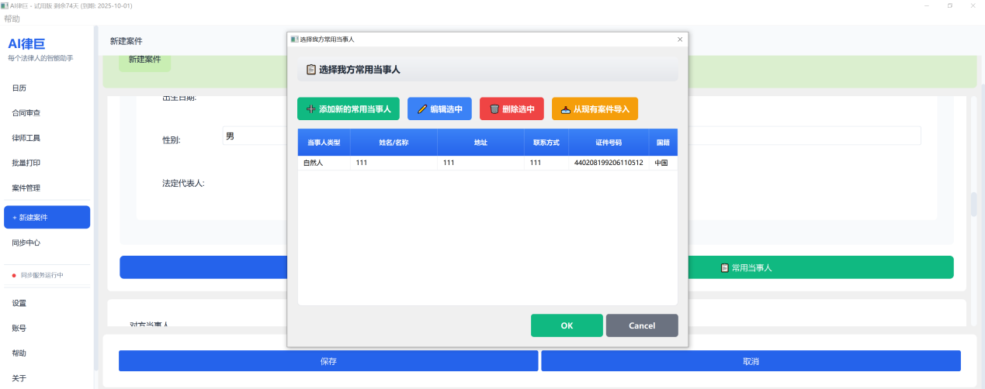

返回案件管理页面，如无内容，点击刷新即可

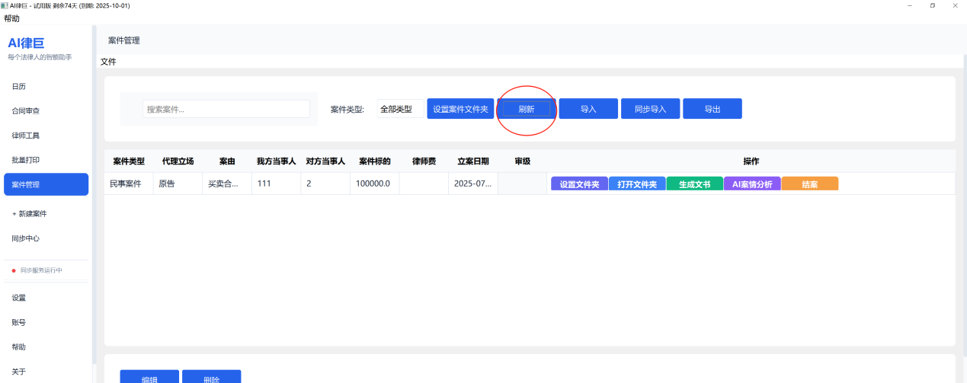

案件导入：点击导入-历史类型导入，选择过往的案件列表，可以自定义选择匹配字段，或使用智能匹配后自行修改。**请注意，试用版仅显示2个案件信息。**

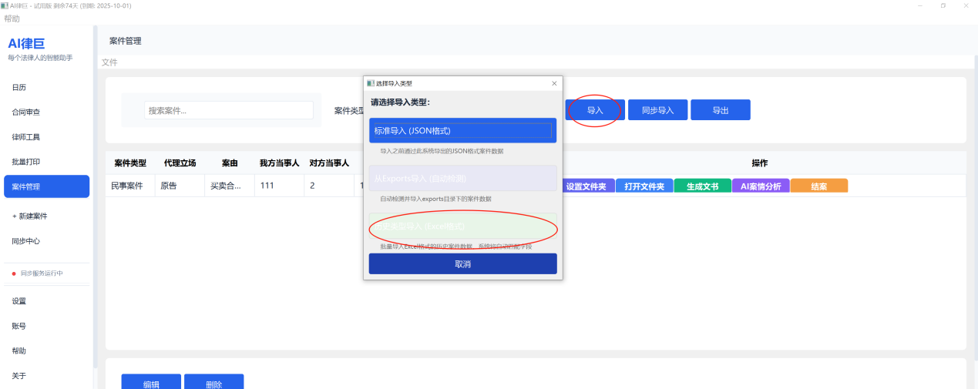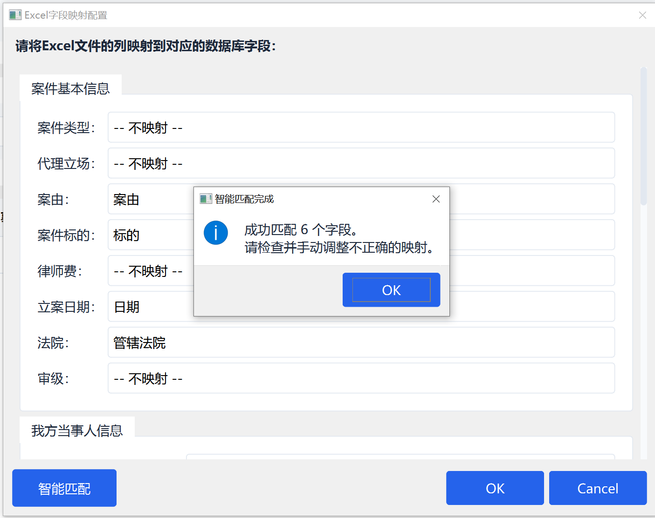

AI案情分析功能：

对于导入的案件，需先点击设置文件夹，选择案件所在文件夹

然后点击设置页面，查看AI分析配置的文件名（文件夹名）类型是否匹配，如不匹配可直接修改

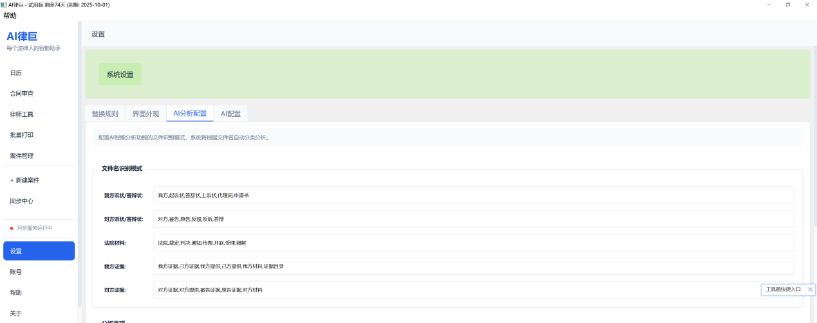

之后点击设置-AI配置页面，勾选启用AI功能，然后输入自己的阿里云百炼API或已有的AI服务商API

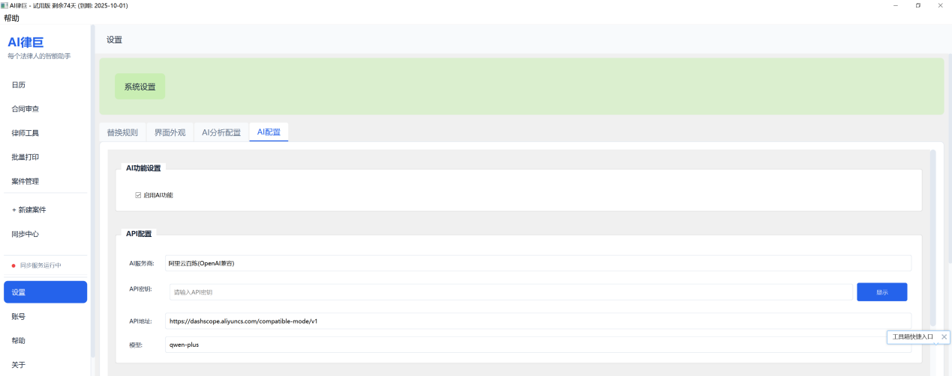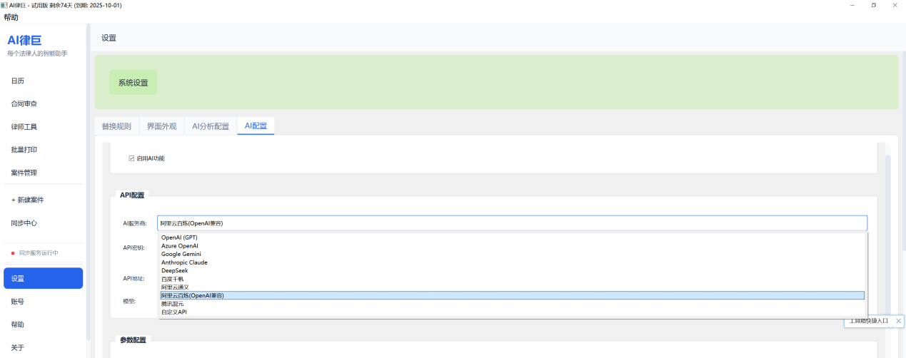

然后点击AI案情分析页面

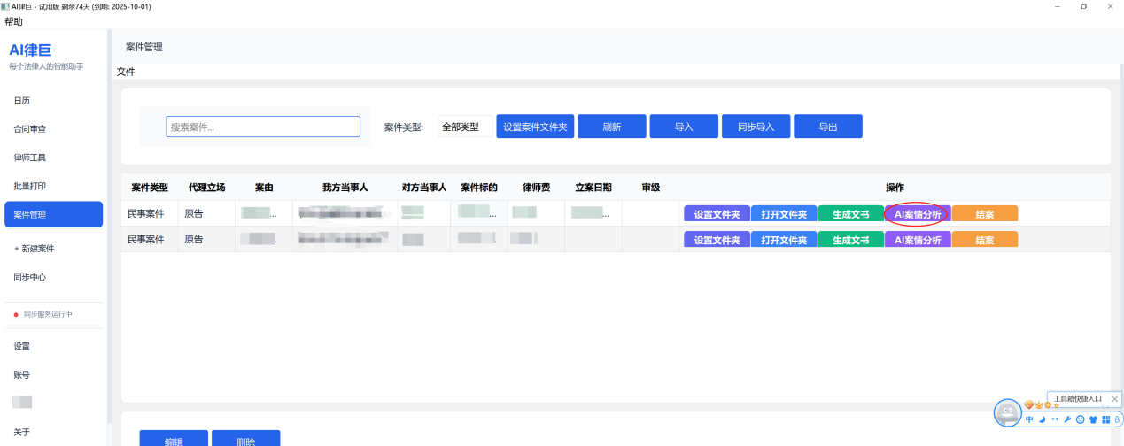

核实案件文件夹是否正确

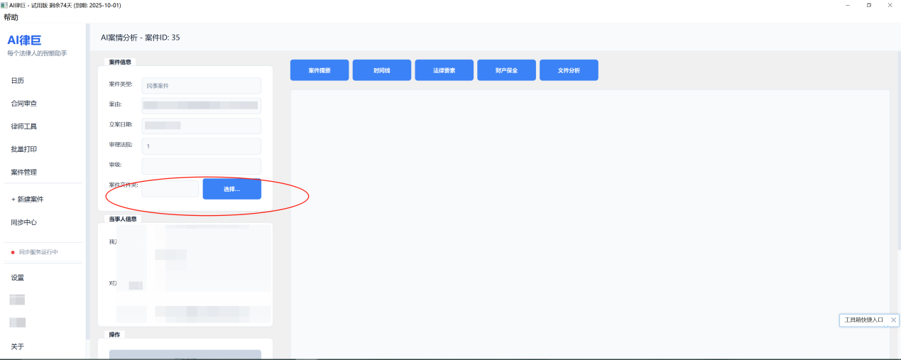

AI配置、案件文件夹正确时，开始分析功能将显示蓝色并允许点击，点击开始分析后等待后台处理，处理完毕后会显示分析内容

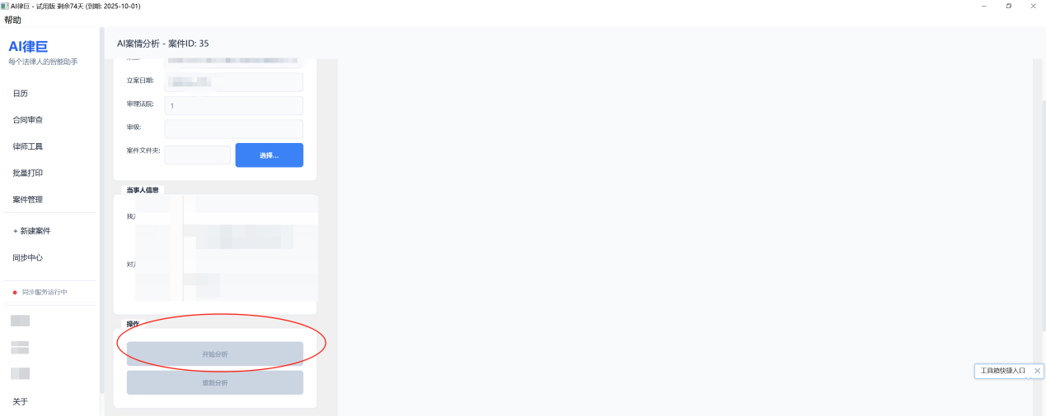

1. **日历功能**

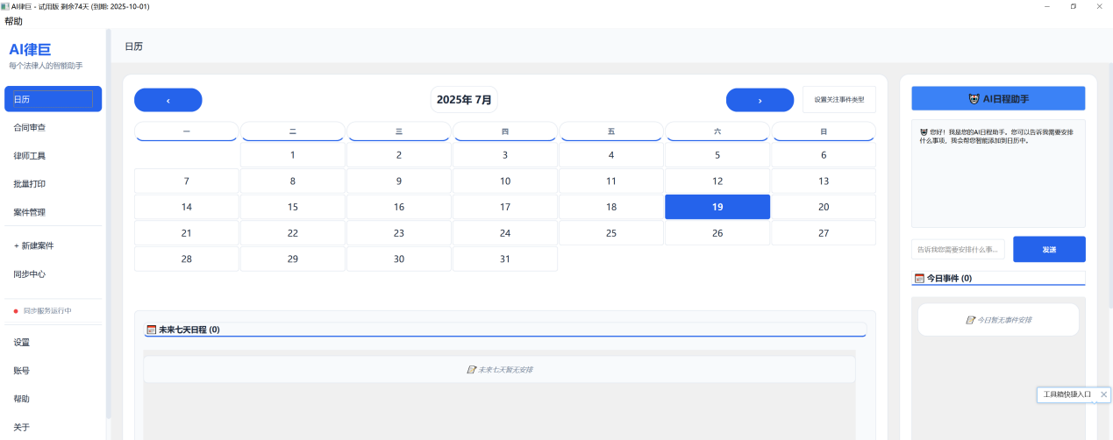

在右侧输入框输入创建的日期与时间，AI将自动为您在对应日期创建日程

注意，时间应以罗马数字输入，汉字数字输入可能会出现错误

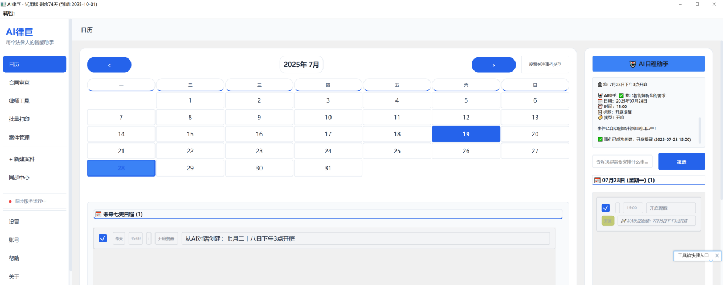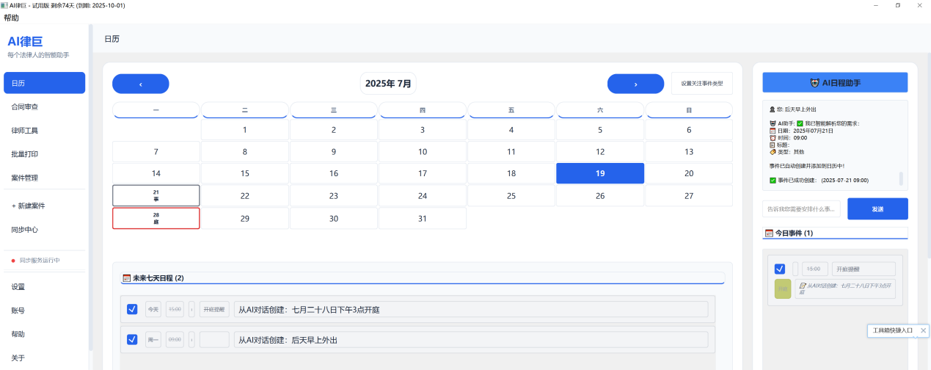

1. **合同审查**

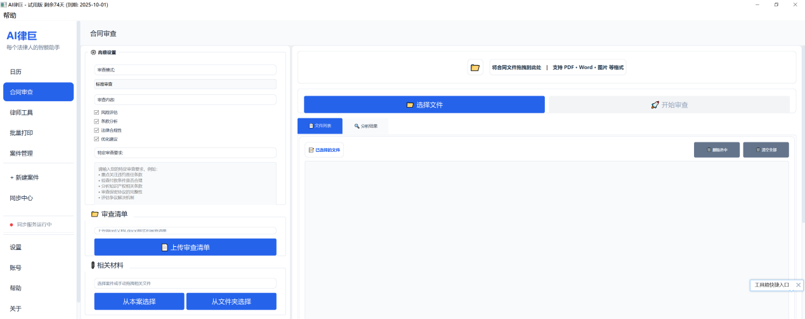

该功能需在设置-AI配置页面自行配置所选择AI的API，配置后重启程序，然后点击选择文件，选择后点击开始审查-YES，等待AI分析输出结果即可

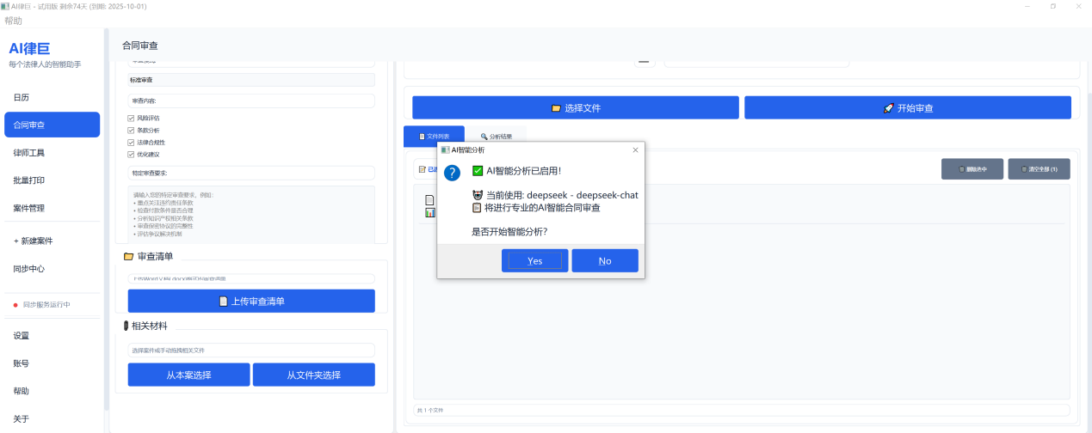

如对默认提示词不满意，可跳转到设置-AI配置-合同审查默认提示词进行修改

注意，如中途离开合同审查页面可能导致AI分析中断！

1. **语音转文字功能（支持粤语）**

点击律师工具-语音转文字

1. **方言转文字功能**

仅适用于方言且本地计算机性能完全无法正确加载语音转文字功能时使用，默认提供全部用户共用总时长一小时的腾讯云API，用完即止。该功能识别出来为方言话语，需在识别后通过下方的方言转普通话功能，由AI识别为普通话返回

